附件1

兰州大学土地公房管理平台公房清查模块使用说明
登录
- 打开资产处网页（http://gzc.lzu.edu.cn），点击“土地公房管理平台”，在弹出页面使用个人邮箱账号和邮箱密码登录。
- 输入网址http://pims.lzu.edu.cn/pims-web/login，使用个人邮箱账号和邮箱密码登录。
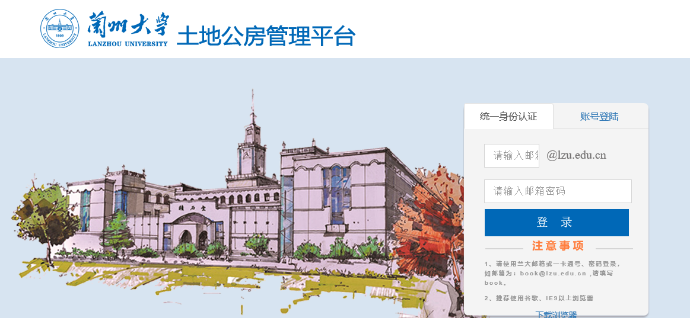

（如无法登陆，请尝试关闭浏览器重新打开，若仍无法登录，请拨打8912035咨询解决）
- 公房清查模块介绍
1.登陆进入后点击左侧“公房清查”。
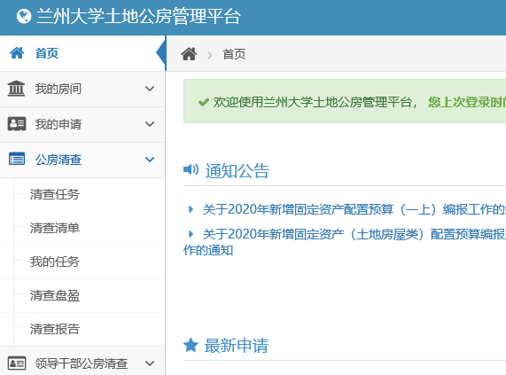

2.点击“清查任务”中“详细”按钮查看清查工作通知、“进度”按钮查看清查工作进程、“明细”按钮查看本单位各年度清查清单。
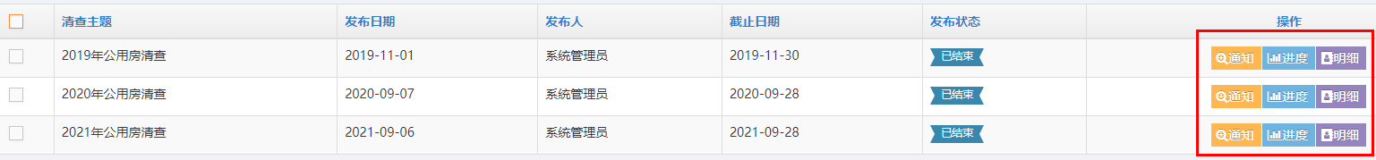
3.点击“清查清单”中查看本单位公用房情况。点击“打印”按钮可以导出并打印本单位房屋清查表。
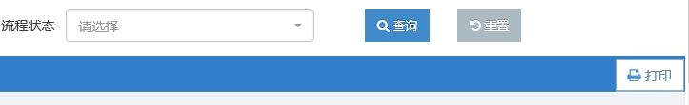

4.点击“我的任务”对本单位房间数据进行核实、补充，无误后点击确认。对不属于本单位的房屋，可以退回处理。
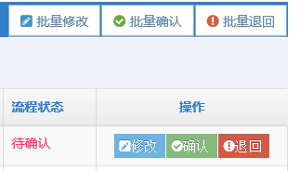

5.对不在清查清单中，又确属本单位使用的房间，请联系国资处土地公房科解决。
- 清查完成后可撰写清查意见建议，点击“意见建议”、“添加”，在弹出窗口中可录入使用状况、存在问题、整改措施、建议意见等内容并保存。
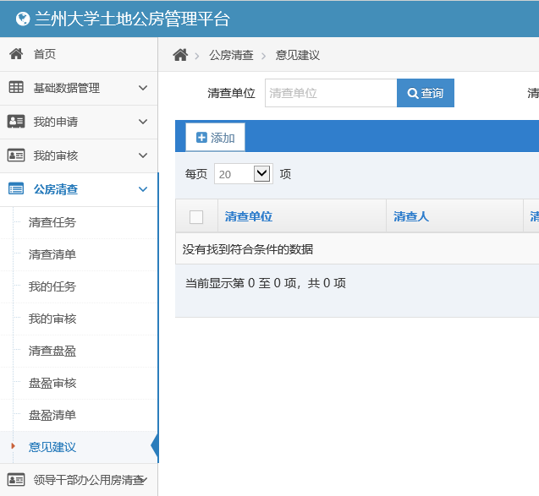

录入完成后，可随时进行“修改”，“删除”等操作，确认无误后可点击“打印”按钮打印上报。
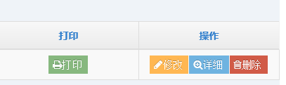

- 关于“公房清查”\“我的任务”中补充完善房间信息的说明
1.点击“修改”按钮，弹出房间修改对话框
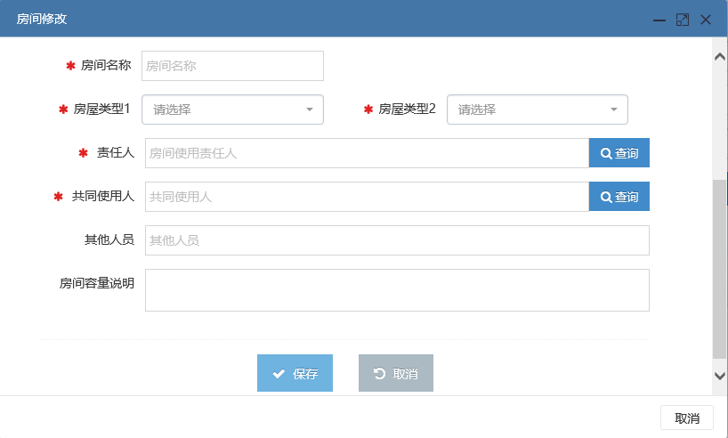
2.房间名称，手动填写。名称要求切合房间实际用途，简洁明了。
3.房间类型1，从系统中选择。按校内实际使用性质分为教学科研用房、行政办公用房、公共服务用房、后勤保障用房和经营性用房五类。
其中：（1）教学科研用房是指各单位直接用于教学和科学研究的公用房,包括教师工作用房、本科专业实验用房、研究生学习用房、科研用房、科研补助用房等。
（2）行政办公用房是指管理服务部门、教学科研单位用于党政办公的公用房，包括办公室、会议室、接待室、保密室、资料室、学生工作用房、党员活动室等。
（3）公共服务用房是指面向全校提供公共服务的公用房，包括公共教室、本科公共实验用房、图书馆、档案馆、校史馆、博物馆、会堂、体育场馆、学生活动中心、教工活动室、网络中心等。
（4）后勤保障用房是指为保障学校正常运行和师生生活需要而提供的公用房,包括学生宿舍、食堂、浴室、开水房、锅炉房、配电室、校医院等。
（5）经营性用房是指经学校批准同意出租出借的公用房。
4.房间类型2，从系统中选择。根据按高等教育报表分为教室、图书馆、实验室实习用房、专职科研机构办公及研究用房、室内体育用房、会堂、校行政办公用房、院系及教师办公用房、学生宿舍（公寓）、食堂、单身教师宿舍（公寓）、教工住宅、其他用房、后勤及辅助用房、继续教育用房、艺术院校专业课教室、师生活动用房、被外单位租（借）用。
其中：（1）教学及辅助用房是指《普通高等学校建筑面积标准》（建标 191-2018）中的教室、实验实习用房、专职科研机构办公及研究用房、图书馆、室内体育用房、师生活动用房、会堂、继续教育用房。
（2）教室包括各种一般教室(小教室、中教室、合班教室、阶梯教室)、制图教室、艺术教室及附属用房等。艺术院校教室包括公共基础课(文化课)、专业基础课、专业课教室(琴房、形体房、画室、各种中、小型排练用房)及附属用房等。
（3）实验实习用房包括教学实验用房(公共基础课、专业基础课、专业课所需的各种实验室、计算机房、语音室及附属用房)实习实训用房(包括工程训练中心)；自选科研项目及学生科技创新用房；研究生实验研究补助用房。艺术院校的实验实习用房(系指实习及附属用房)包括大型观摩、排练、实习演出、展览陈列、摄影棚、洗印车间等用房。体育院校可包含室内体育用房
（4）专职科研机构用房是指经主管部门批准设立的专职科研机构所需的实验室、研究室、资料室、咨询室等专业用房及少量配套的办公室、会议室、值班室等。
（5）图书馆包括各种阅览室、书库、检索厅、出纳厅、报告厅、内部业务用房（采编、装订等）、技术设备用房（图书消毒室、复印室）、办公及附属用房（办公室、会议室、接待室等）、信息网络用房等。
（6）室内体育用房包括风雨操场、体育馆、游泳馆、健身房、乒乓球(羽毛球)房、体操房、体质测试用房及器械库、淋浴、更衣室、卫生间等附属用房。
（7）师生活动用房包括团委、学生会、学生社团、心理咨询、帮困助学、勤工俭学、就业指导、文娱活动等用房，教职工(含离退休人员)活动及管理用房。
（8）会堂是指具有集会、演出、学术报告、校际交流等活动功能的用房。
（9）继续教育用房包括主要用于继续教育的办公室、学籍档案室、资料室、会议室等用房。
（10）行政办公用房是指《普通高等学校建筑面积标准》（建标 191-2018）中的校行政办公用房、院系级教师办公用房。
（11）校行政办公用房包括校级党政办公室、会议室、校史室、档案室、文印室、广播室、接待室、财务管理用房等。
（12）院系及教师办公用房包括院系党政(团)办公室、教师办公室、教研室、学籍档案室、资料室、会议室及接待室等。
（13）生活用房是指《普通高等学校建筑面积标准》（建标 191-2018）中的学生宿舍（公寓）、食堂、单身教师宿舍（公寓）、后勤及辅助用房。
（14）学生宿舍（公寓）包括居室、盥洗室、厕所、活动室、辅导员及管理人员用房等。
（15）食堂包括餐厅、厨房及附属用房(主副食加工间、主副食品库、餐具库、冷库、配餐间、炊事员更衣室、淋浴室、休息室、厕所等)、办公室等。
（16）单身教师宿舍（公寓）包括居室、盥洗室、厕所及管理人员用房等。
（17）后勤及辅助用房包括医务室(所、院)、公共浴室、食堂工人集体宿舍、汽车库(公车)、服务用房(小型超市、洗衣房等)、综合修理用房、总务仓库、锅炉房、水泵房、变电所(配电房)、消防用房、环卫绿化用房、室外厕所、传达警卫室等。
（18）教工住宅是指学校已出售给个人、房屋所有权归教职工个人所有，而土地使用权仍归属学校的教职工住宅。
（19）其他用房包括人防工程，地下停车场（库），商业用房，产业用房，对外招生的附中、附小、幼儿园，对外开放的医院，交流中心、接待中心，师范院校的培训中心、博物馆等以及被外单位租（借）用面积。
（20）具体建设内容和标准参照《普通高等学校建筑面积标准》（建标 191-2018）。
（21）门厅、楼梯、走廊等公共面积按照功能类型比例分摊。注：房间类型1和房间类型2的填写可参考《兰州大学公用房房间类型速查对照表》。
5.责任人，从系统中查询选择，必须为本单位在编在岗职工，一般应为该房间的实际使用人，承担房间管理、安全等责任，不能一概选择部门领导、办公室主任、公房管理员等。如需变更，直接选择新的责任人即可。
6.共同使用人，从系统中查询选择，需补充全部共同使用该房间的教职工（包括责任人）。
7.其它人员，填写系统中无法查询选择、但实际使用该房间的外聘人员、学生等。
8.房间容量说明：主要针对教室、会议室、报告厅、礼堂等，请简明扼要说明该房间适合多少学生上课，适合多少人开会等。

